Министерство науки и высшего образования Российской Федерации
Федеральное государственное бюджетное учреждение высшего образования
«Ульяновский государственный технический университет»
Кафедра «Информационные системы»
Лабораторная работа № 1.6
"Взаимоблокировки"
По дисциплине «Операционные системы»
Выполнил:
Студент гр. ПИбд-31
Белянин Н. Н
Проверил:
Преподаватель_________
Оценка _______________
Ульяновск, 2024
Задание
Разработать программу, реализующую один из следующих алгоритмов для борьбы с взаимоблокировками:
1. Обнаружение взаимоблокировки при наличии одного ресурса каждого типа с помощью графа ресурсов (граф формируется вручную).
2. Обнаружение взаимоблокировки при наличии нескольких ресурсов каждого типа с помощью матрицы текущего распределения и матрицы запроса.
3. Алгоритм банкира при наличии нескольких ресурсов каждого типа. Реализовать возможность отключения алгоритма для демонстрации ситуации возникновения взаимоблокировок среди группы процессов.

Решение и определения
Взаимоблокировка — это ситуация, когда два или более процесса ожидают ресурсы, которые заблокированы другими процессами, что приводит к невозможности их выполнения. Взаимоблокировка возникает, когда процессы зацикливаются, и каждый процесс ожидает освобождения ресурса, который уже занят другим процессом.
Граф ресурсов — это структура данных, которая используется для обнаружения взаимоблокировки в системе с одним ресурсом каждого типа. Граф представляет собой направленный граф, где вершины — это процессы и ресурсы, а рёбра показывают отношения "занято" или "запрашивается". Взаимоблокировка может быть обнаружена, если в графе существует цикл.
Матрица текущего распределения и матрица запроса — используется для анализа ситуации с несколькими ресурсами каждого типа. Матрица распределения описывает, сколько ресурсов каждого типа в настоящее время распределено между процессами, а матрица запроса — сколько ресурсов каждого типа требуется каждому процессу для завершения своей работы. Взаимоблокировка может быть обнаружена, если текущие ресурсы не могут удовлетворить запросы процессов, и при этом не удаётся выделить достаточно ресурсов для их завершения.
Алгоритм банкира — это алгоритм для предотвращения взаимоблокировки в системах с несколькими ресурсами каждого типа. Алгоритм анализирует запросы процессов и проверяет, может ли система в любой момент времени предоставлять запрашиваемые ресурсы таким образом, чтобы сохранить безопасное состояние. Если это возможно, запрос выполняется, иначе процесс ожидает, пока ресурсы не будут доступны.

Реализация программы
Код написан на Java в среде разработки IntelliJ IDEA Ultimate и реализует алгоритм банкира для предотвращения взаимоблокировок в системе с несколькими ресурсами каждого типа. Основной задачей алгоритма является проверка безопасности системы в каждый момент времени, а также вычисление, может ли система удовлетворить запросы всех процессов и избежать взаимоблокировки.

Компоненты кода
Класс BankersAlgoritm:
  - Содержит основные методы и алгоритмы, включая инициализацию значений, расчет потребности, проверку на безопасность и вывод матриц на экран.

Поля:
- int n = 5 — количество процессов.
- int m = 3 — количество типов ресурсов.
- int[][] need — матрица потребностей (Need).
- int[][] max — матрица максимальных потребностей (Max).
- int[][] allocation — матрица распределения (Allocation).
- int[] availabel — массив доступных ресурсов (Available).
- int[] safeSequence — массив безопасной последовательности.

Методы:
- initializeValues() — инициализирует значения для матриц и массива.
- isSafe() — проверяет безопасность системы, пытаясь найти безопасную последовательность.
- calculateNeed() — рассчитывает матрицу потребностей (Need).
- PrintArray() — выводит матрицу потребностей на экран.
- PrintArrayMax() — выводит матрицу максимальных потребностей на экран.
Класс Main:
  - Главный класс, который инициализирует систему, рассчитывает матрицу потребности, выводит матрицы на экран и проверяет безопасность системы.

Методы:
- main(String[] args) — главный метод, инициализирует данные, вызывает методы для расчета матриц и проверки безопасности.
Матрицы распределения (allocation) и матрицы максимальных запросов (max): Эти матрицы инициализируются вручную и описывают текущее состояние системы — сколько ресурсов занимает каждый процесс и сколько ресурсов в сумме требуется каждому процессу для завершения.
Массив доступных ресурсов (availabel): Это массив, который показывает количество доступных ресурсов каждого типа на данный момент времени.
Алгоритм расчета потребностей (need): Для каждого процесса вычисляется, сколько дополнительных ресурсов ему нужно, чтобы завершить свою работу. Это разница между матрицей максимальных запросов и матрицей распределения.
Проверка на безопасность (isSafe): Алгоритм проверяет, можно ли выполнить все процессы в системе в безопасном порядке, т.е. без возникновения взаимоблокировки. Если возможно, программа выводит безопасную последовательность выполнения процессов, если нет — сообщает о небезопасности системы.

Заключение
В рамках данной лабораторной работы был реализован алгоритм банкира для предотвращения взаимоблокировок в системе с несколькими ресурсами каждого типа. Программа эффективно вычисляет потребности процессов, анализирует безопасность системы и определяет, возможно ли удовлетворение запросов всех процессов без возникновения взаимоблокировки. Алгоритм позволяет моделировать различные сценарии и проверять, могут ли процессы безопасно завершить свою работу в текущем состоянии системы. Таким образом, программа является наглядным примером применения алгоритмов для управления ресурсами и предотвращения взаимоблокировок в многозадачных операционных системах.

Исполнение программы

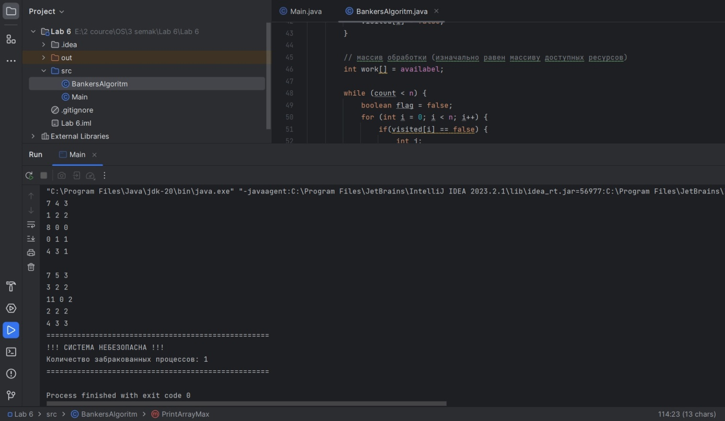 Рисунок 1. Результат выполнения программы

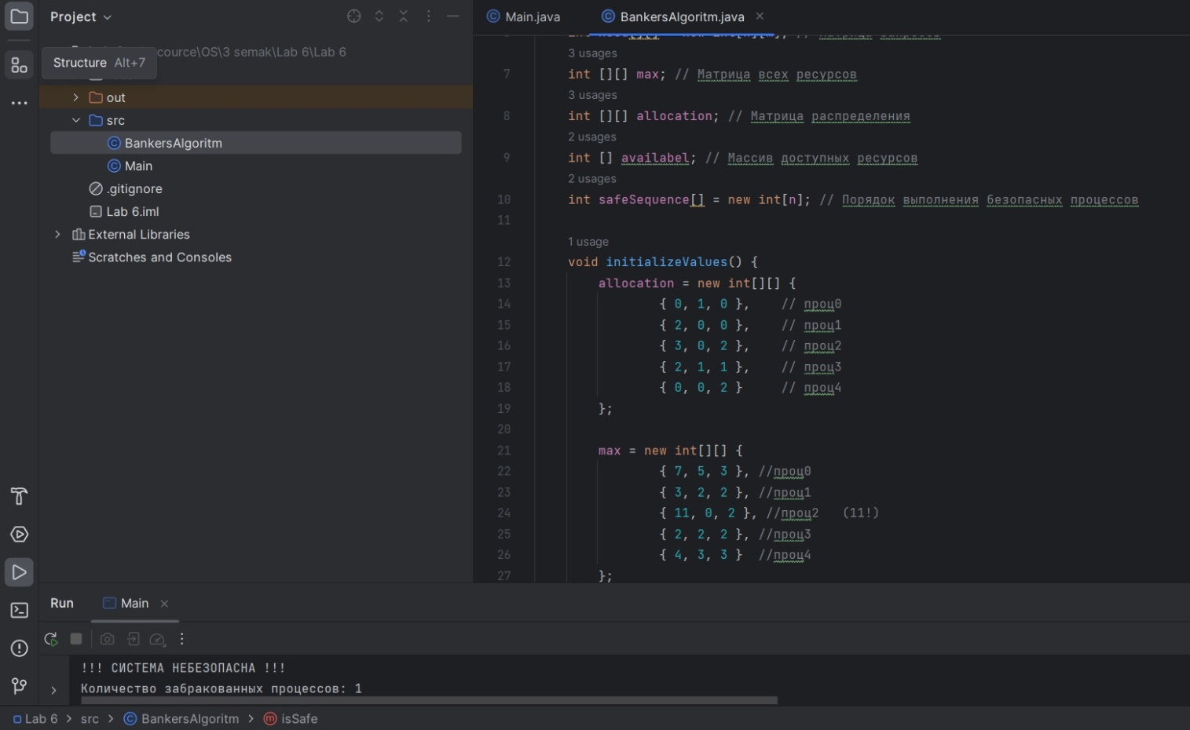

Рисунок 2. Проект программы

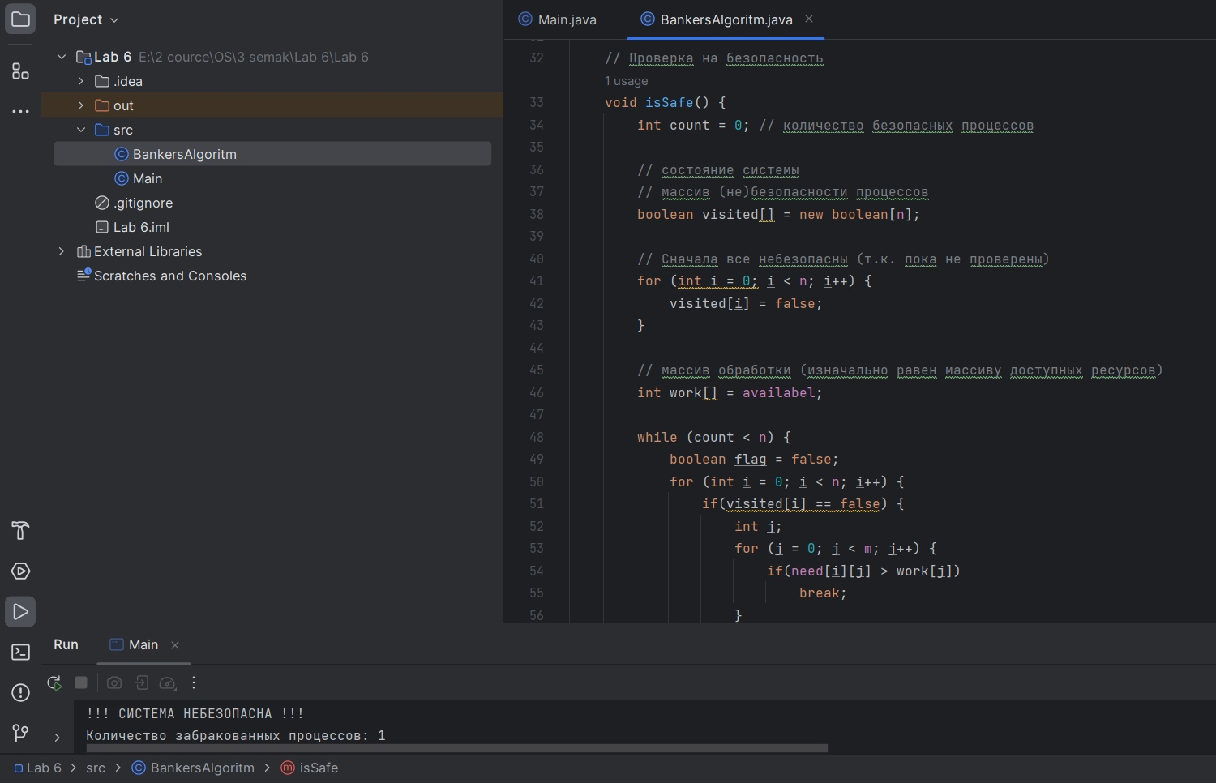

Рисунок 3. Проект программы
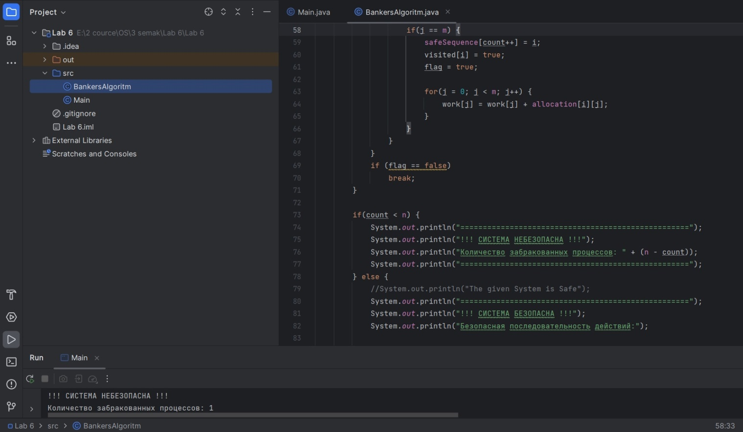
Рисунок 4. Проект программы
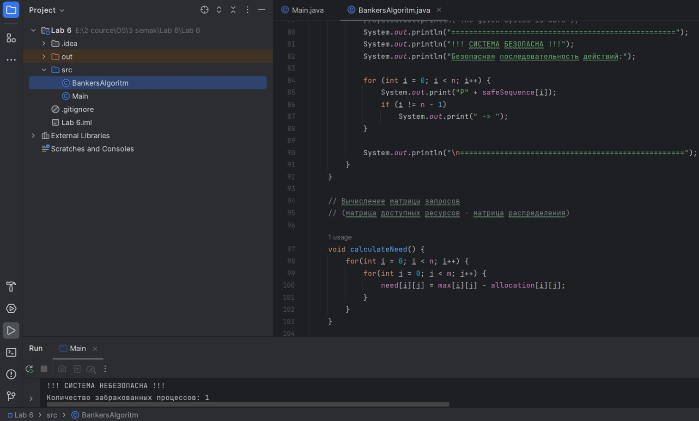
Рисунок 5. Проект программы

Приложение (Листинг кода)

BankersAlgoritm.java
public class BankersAlgoritm {

int n = 5; // Количество процессов
int m = 3; // Количество ресурсов

int need[][] = new int[n][m]; // Матрица запросов
int [][] max; // Матрица всех ресурсов
int [][] allocation; // Матрица распределения
int [] availabel; // Массив доступных ресурсов
int safeSequence[] = new int[n]; // Порядок выполнения безопасных процессов

void initializeValues() {
allocation = new int[][] {
{ 0, 1, 0 }, // проц0
{ 2, 0, 0 }, // проц1
{ 3, 0, 2 }, // проц2
{ 2, 1, 1 }, // проц3
{ 0, 0, 2 } // проц4
};

max = new int[][] {
{ 7, 5, 3 }, //проц0
{ 3, 2, 2 }, //проц1
{ 11, 0, 2 }, //проц2 (11!)
{ 2, 2, 2 }, //проц3
{ 4, 3, 3 } //проц4
};

availabel = new int[] { 3, 3, 2 };
}

// Проверка на безопасность
void isSafe() {
int count = 0; // количество безопасных процессов

// состояние системы
// массив (не)безопасности процессов
boolean visited[] = new boolean[n];

// Сначала все небезопасны (т.к. пока не проверены)
for (int i = 0; i < n; i++) {
visited[i] = false;
}

// массив обработки (изначально равен массиву доступных ресурсов)
int work[] = availabel;

while (count < n) {
boolean flag = false;
for (int i = 0; i < n; i++) {
if(visited[i] == false) {
int j;
for (j = 0; j < m; j++) {
if(need[i][j] > work[j])
break;
}

if(j == m) {
safeSequence[count++] = i;
visited[i] = true;
flag = true;

for(j = 0; j < m; j++) {
work[j] = work[j] + allocation[i][j];
}
}
}
}
if (flag == false)
break;
}

if(count < n) {
System.out.println("===================================================");
System.out.println("!!! СИСТЕМА НЕБЕЗОПАСНА !!!");
System.out.println("Количество забракованных процессов: " + (n - count));
System.out.println("===================================================");
} else {
//System.out.println("The given System is Safe");
System.out.println("===================================================");
System.out.println("!!! СИСТЕМА БЕЗОПАСНА !!!");
System.out.println("Безопасная последовательность действий:");

for (int i = 0; i < n; i++) {
System.out.print("P" + safeSequence[i]);
if (i != n - 1)
System.out.print(" -> ");
}

System.out.println("\n===================================================");
}
}

// Вычисление матрицы запросов
// (матрица доступных ресурсов - матрица распределения)

void calculateNeed() {
for(int i = 0; i < n; i++) {
for(int j = 0; j < m; j++) {
need[i][j] = max[i][j] - allocation[i][j];
}
}
}

void PrintArray() {
for(int i = 0; i < n; i++) {
for(int j = 0; j < m; j++) {
System.out.print(need[i][j] + " ");
}
System.out.println();
}
}

void PrintArrayMax() {
for(int i = 0; i < n; i++) {
for(int j = 0; j < m; j++) {
System.out.print(max[i][j] + " ");
}
System.out.println();
}
}
}

Main.java
public class Main {
public static void main(String[] args) {
BankersAlgoritm lab6 = new BankersAlgoritm();
lab6.initializeValues();

// Calculate the Need Matrix
lab6.calculateNeed();

// Вывод на экран
lab6.PrintArray();
System.out.println();
lab6.PrintArrayMax();

// Check whether system is in safe state or not
lab6.isSafe();
}
}

